# 【“志”美社区】家风·书香·亲子诵——一场温暖的 传承之约

为培养孩子的阅读兴趣，增进亲子情感，让书香成为家庭日常的温暖纽带。五福堂社区开展了一场亲子阅读活动。

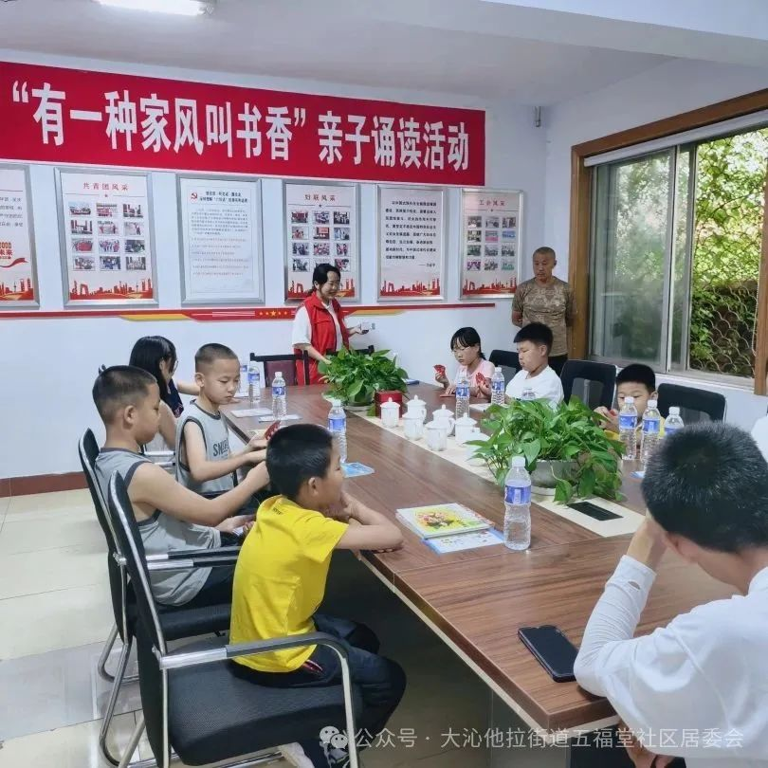

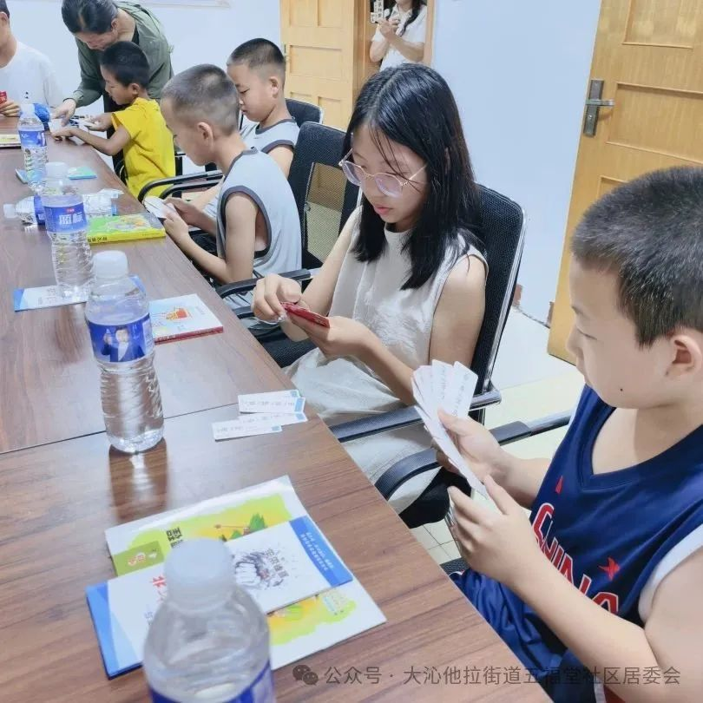

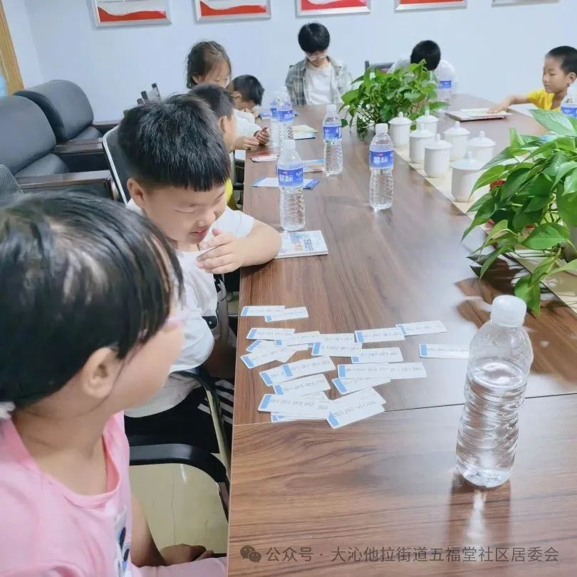

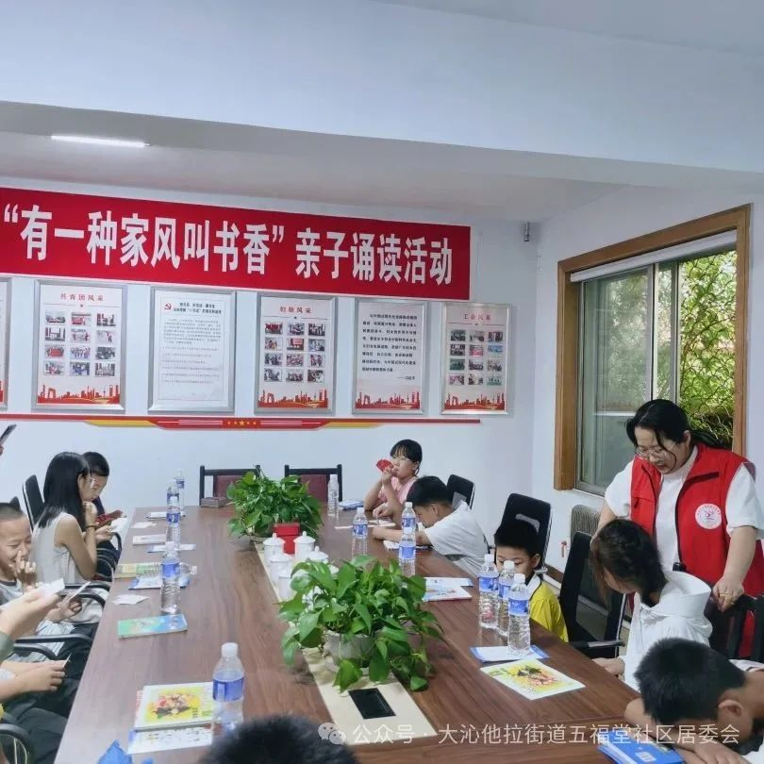

活动伊始，志愿者丛鑫艺先以一场热闹的“书香词语接龙”暖场小游戏开场。游戏围绕书香、家风等关键词展开趣味接龙，在欢声笑语中打破陌生感，让现场迅速升温，每个人都能轻松融入这温馨的氛围。热场之后，便是“小小分享家”时刻！小朋友们带着自己喜爱的绘本，分享书中的精彩故事、喜欢的角色，或是阅读时的小感悟。无论是奇幻的童话、温暖的成长故事，还是充满知识的科普绘本，每一份分享都非常精彩。

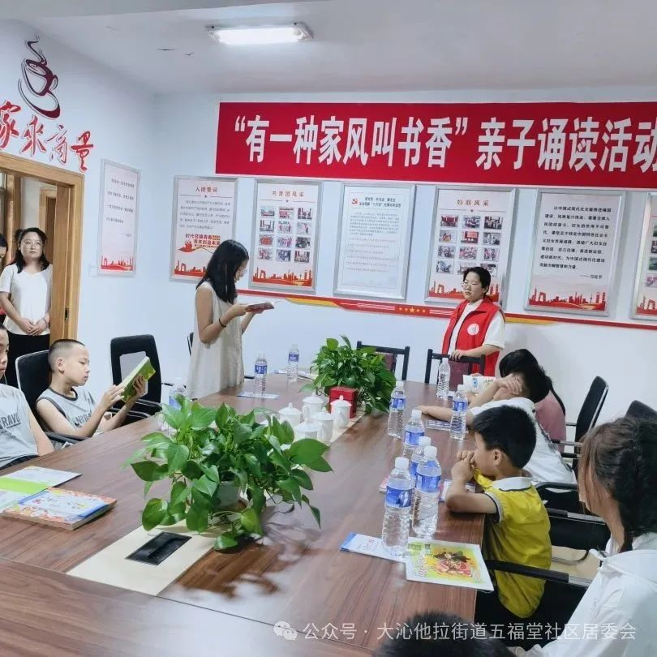

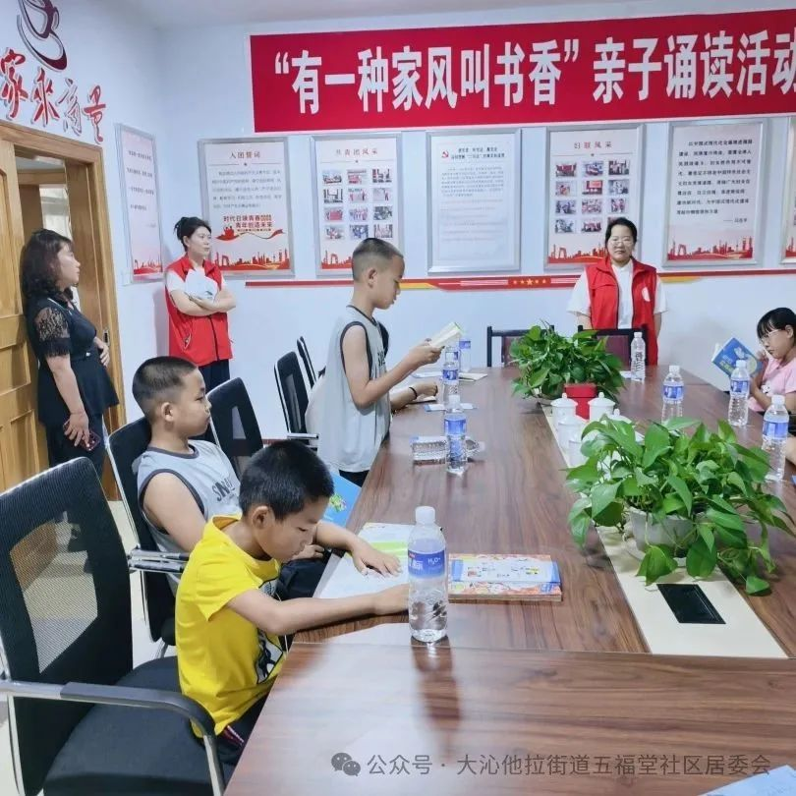

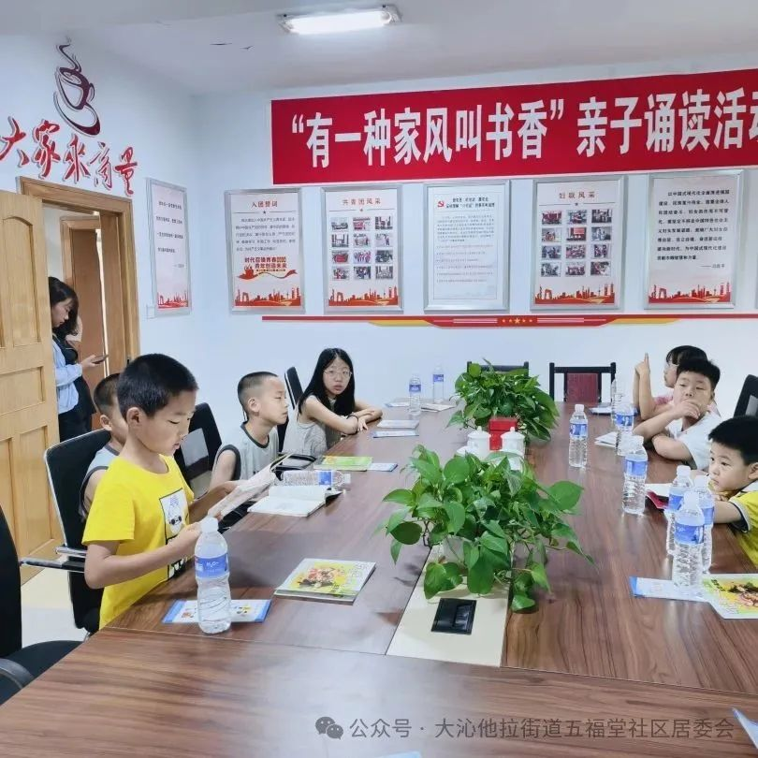

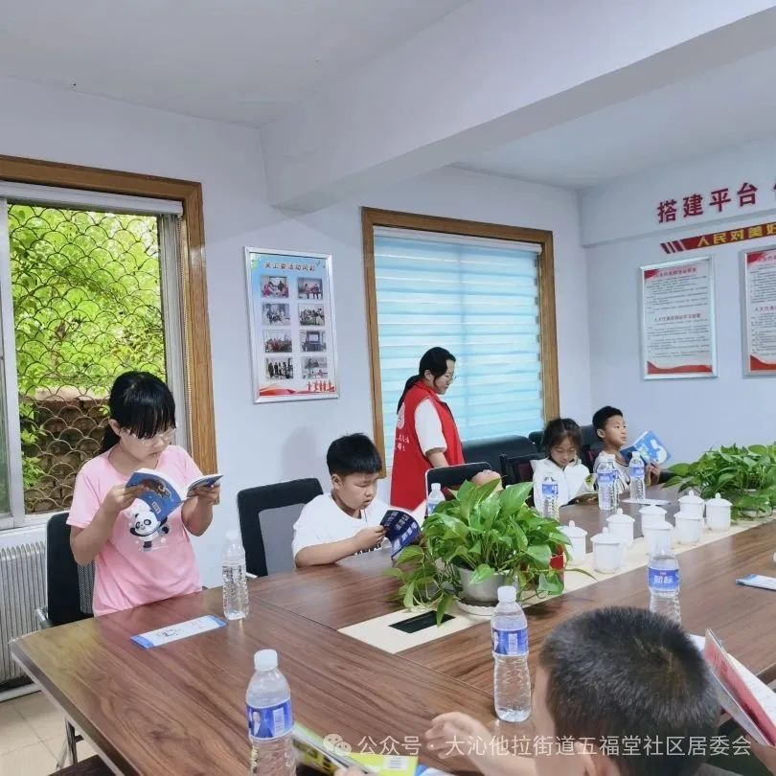

这场亲子阅读活动不仅能让孩子们在卡片词语接龙的欢笑中爱上文字，在阅读分享中锻炼表达；还能让家长在陪伴里读懂孩子的内心世界，下一步五福堂社区将继续开展此类活动，让阅读习惯在陪伴中慢慢养成，让更多孩子爱上阅读。